**孙潇桐-2021117405-第十三次作业**

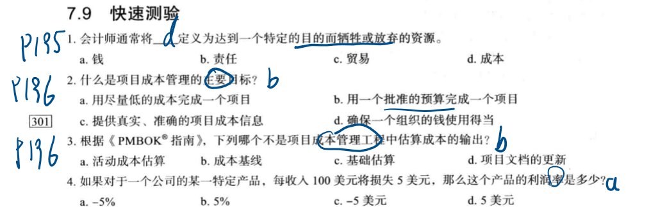

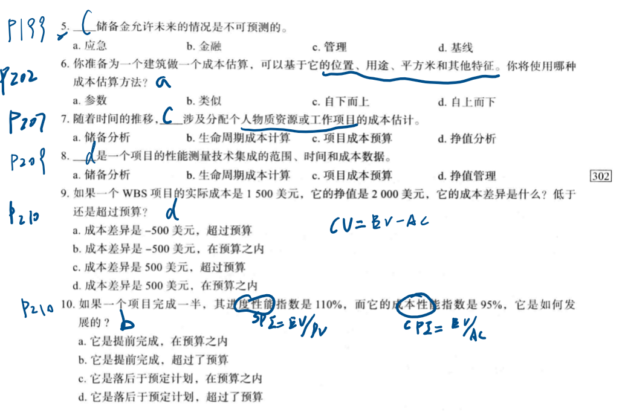

**1. 这是一个为期一年的项目。回想一下，PV表示计划值，EV 表示挣值，AC 表示实际成本，BAC表示完工预算。PV =22 000美元 EV = 20000 美元 AC =25 000美元**

**BAC=120 000美元**

**请回答以下问题：**

1. ﻿﻿项目的成本偏差、进度偏差、成本绩效指数（CPI）和进度讀效指數（SPI）分别是多少？

CV=EV-AC=20000-25000=$-5000

SV=EV-PV=20000-22000=$-2000

CPI=EV/AC=20000/25000=0.8

SPI=EV/PV=20000/22000=0.91

1. ﻿﻿项目进展如何？比计划提前还是落后于计划？是低于预算还是超出預算？

因为SPI < 1，所以**比计划落后**。

因为CPI < 1，所以**超出预算**

1. ﻿﻿﻿使用成本绩效指数（CPI）计算该项目的完工估算（EAC）。项目执行得比计划的好还是差？

EAC=BAC/CPI=120000/0.8=150000

执行的比计划差。

1. 使用进度绩效指数（SPI）来估算完成这个项目所需的时间。

EAC=12/SPI=13个月

1. 参考图 7-4绘制该项目的挣值图

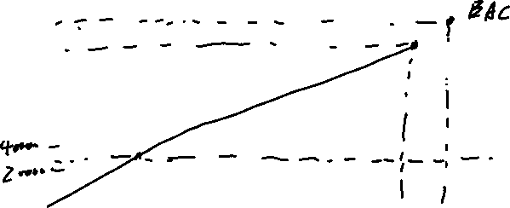

2. **某公司将在未来6个月内建成一个先进的多媒体教室，请对该项目进行成本估算。教室应该包含20台配有相应软件的高端个人电脑、一个网络服务器、所有机器需接入互联网、一个教师工作站和一个投影系统。确保其中包括与项目管理相关的人工成本。记下你在准备估算时所做的假设，并解释其中的关键数字。**

1. **硬件成本：**
   1. 20 台高端个人电脑：假设每台电脑的成本为 $2,000，总计 $40,000。
   2. 一个网络服务器：假设服务器成本为 $5,000。
   3. 投影系统：假设投影系统成本为 $3,000。
2. **软件成本：**
   1. 高端个人电脑所需软件：假设每台电脑的软件成本为 $500，总计 $10,000。
   2. 服务器软件：假设服务器软件成本为 $2,000。
3. **网络成本：**
   1. 互联网连接费用：假设每月互联网费用为 $100，总计 6 个月为 $600。
4. **教师工作站：**
   1. 教师工作站硬件和软件：假设成本为 $3,000。
5. **项目管理人工成本：**
   1. 假设需要一个项目经理，以及一个项目助理，每月平均薪资为 $5,000 和 $3,000，总计 6 个月为 $48,000。
6. **额外费用：**
   1. 安装假设为 $5,000。
   2. 培训假设为 $3,000
   3. 维护假设为 $2,000

**总计：**

* $40,000（电脑） + $5,000（服务器） + $3,000（投影系统） + $10,000（软件） + $600（网络） + $3,000（教师工作站） + $48,000（项目管理人工） + $10,000（额外费用） = $119,600。

**假设说明：**

1. 电脑和软件成本基于市场平均价格。
2. 额外费用是为了应对可能出现的未知问题。

5.**假如你将筹划开办一共成本估算研讨班，制作一个电子表格来计算该项目的总成本、总收益和总利润，做出如下假设：**

* 为期两天的课程每人收费 $600
* 预计将有30人参加该课程,该数据可变。
* 固定成本包括：教室两天的租金共计500美元、注册费400美元,用于广告的明信片的设计费 300 美元
* 估算中不包括目己的人工成本,但你估计将花费至少150个小时来制作课程材料,管理项目和实际授课。你想了解在不同的情况下自身的时间价值。
* 你将定制5000张明信片,邮寄4000张明信片,剩余的明信片发给朋友和同事。

**可变成本：**

a.注册费每人5美元，加上4%的信用卡手续费(假设每个人都用信用卡支付)。

b.如果订购5000张或更多明信片，每张0.40美元。

c.明信片的投递费及邮费每张0.35美元。

d. 饮料及午餐每人25美元。

e. 课堂材料费每人30美元。

确保在电子表格中为每个变量都设置了输入单元格，比如邮费和材料成本。根据以下可能参加课程的人数来计算利润情况:10、20、30、40、50和60。同时计算不同的学生人数对应你每小时的时间价值。尝试使用Excel数据表功能来**计算基于学生人数的利润**。如果你不熟悉数据表的功能，只需对10、20、30、40、50和60名学生的每种情况重复计算。把结果打印出来，醒目标出每个方案的利润和你的时间价值。

